概要设计说明书
第五小组 头条助手

目录
概要设计说明书 1
1引言 2
1.1编写目的 2
1.2背景 2
1.3定义 3
1.4参考资料 3
2任务概要 4
2.1 目标 4
2.2 运行环境 4
2.3 需求概述 4
2.4 条件限制 4
3总体设计 5
3.1需求规定 5
3.2运行环境 5
3.3基本设计概念和处理流程 5
2.4结构 7
2.5人工处理过程 7
2.7尚未处理的问题 7
4接口设计 8
4.1用户界面 8
4.2软件接口 8
4.3硬件接口 8
4.2 内部接口 8
5运行设计 8
5.1运行模块组合 8
5.2运行控制 9
5.3 运行时间 9
6系统数据结构设计 9
5.1逻辑结构设计要点 9
5.2物理结构设计要点 10
5.3数据结构与程序的关系 10
7系统出错处理设计 10
6.1出错信息 10
6.2补救措施 10
6.3系统维护设计 11

1引言
在此项目的前一阶段，即需求分析阶段中，已经将系统用户对本项目系统的需求做了详细的介绍和说明。
本阶段在系统的需求分析的基础上，对头条助手系统助手做概要设计。要解决了实现该系统需求的程序模块设计问题。包括如何把该系统划分成若干个模块、决定各个模块之间的接口、模块之间传递的信息，以及数据结构、模块结构的设计等。在以下的概要设计报告中将对在本阶段中对系统所做的所有概要设计进行详细的说明。
在下一阶段的详细设计中，程序设计员可参考此概要设计报告，在概要设计对头条助手系统所做的模块结构设计的基础上，对系统进行详细设计。在以后的软件测试以及软件维护阶段也可参考此说明书，以便于了解在概要设计过程中所完成的各模块设计结构，或在修改时找出在本阶段设计的不足或错误。

1.1编写目的
1.1.1编写本说明书的目的是：
- 为编码人员提供依据；
- 为修改、维护提供条件；
- 项目负责人将按计划书的要求布置和控制开发工作全过程；
- 项目质量保证组将按此计划书做阶段性和总结性的质量验证和确认。
1.1.2本说明书的预期读者包括：
- 项目开发人员，特别是编码人员；
- 执行软件质量保证计划的专门人员；
- 参与本项目开发进程各阶段的有关人员；

1.2背景
- 项目名称：头条助手网页系统项目
- 系统名称：头条助手网页系统
- 项目提出者：第五小组
- 系统学生：彭鼎，谢黎颖，李智坚，蓝康，余杰
- 系统关系图：

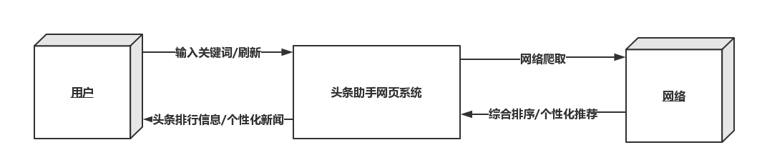
图1.2-1 系统关系图

1.3定义
总体设计：
对有关系统全局问题的设计，也就是设计系统总的处理方案，又称系统概要设计。它包括：计算机配置设计、系统模块结构设计、数据库和文件设计、代码设计以及系统可靠性与内部控制设计等内容。
运行设计：
是针对环境的特定要求，以活动发生地点及现状条件为基础，对活动运行期间的运行所需的临时配置进行的妥善安排和布置。
MySQL5.0:：
小型关系型数据库管理系统，体积小、速度快、成本低，开源。
SQL:
一种用于访问查询数据库的语言。
事务流：
数据进入模块后可能有多种路径进行处理。
主键：
数据库表中的关键域，值互不相同。

1.4参考资料
- 第五小组 《项目前景和范围分析文档》
- 第五小组 《用户需求文档》
- 第五小组 《软件需求规格说明书》

2任务概要

2.1 目标
业务目标：提高用户阅读体验，实时更新时事热点。
BO–1：在第一版应用后的2个月内，新闻综合排行准确度提高到90%以上
BO–1：在第二版应用后的6个月内.匹配用户的阅读兴趣正确率达到85%左右
BO–1：在第三版应用后的10个月内，新闻相关度精确度至少要95%

2.2 运行环境
支持win XP 以上的操作系统，IE7以上的浏览器版本

2.3 需求概述
客户需要开发一个新媒体平台，用户可以多方面并且更加全面地搜索浏览新闻。比如：用户可以通过搜索新闻事件关键词，就会自动显示出与之相关的新闻热门排行（浏览量，评论数与相关度）；同时用户搜索具体的日期，系统平台显示这天发生的新闻事件榜(浏览量，评论数与相关度）；除此之外，系统还可以根据用户的浏览记录，每次在主界面显示用户感兴趣的新闻。
使用这样的一个平台，可以让用户获得阅读新闻的最佳体验，简单便捷并且符合用户的新闻阅读习惯；而且还可以减少资源的占用浪费以及用户流量的损失。
总而言之，就是用最人性化的新闻服务去满足现代新闻用户。

2.4 条件限制
该系统并非可以覆盖所有的网络信息，受限制于网络信息的更新；
可视化容量有限，不能把所有信息直观体现；
系统维护期间可能造成数据的紊乱；

3总体设计

3.1需求规定
参考《谢黎颖-头条助手-软件需求规格说明书》

3.2运行环境
参考《谢黎颖-头条助手-软件需求规格说明书》
支持win XP 以上的操作系统，IE7以上的浏览器版本

3.3基本设计概念和处理流程
3.3.1头条助手主要功能结构图
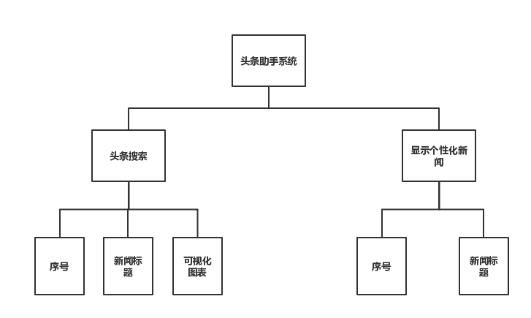
图3.3.1—1 功能结构图
3.3.2模块功能：
1.头条搜索：
输入新闻事件关键词（例如“十九大”，“叙利亚军事打击”）或者具体日期（例如：2018.01.01 ， 2018.02.15），头条助手通过网络爬取，显示排序（根据新闻的浏览量，评论数和相关度）后的新闻热度排行榜（序号，新闻标题），同时生成可视化图表（可以是柱形图，饼状图，显示新闻的热度状况），头条助手将记录（搜索记录/浏览记录）保存到数据库中。
2.显示个性化新闻：
用户重进“推荐”界面或者刷新“推荐”界面时，头条助手根据用户的浏览记录（数据库提供），网络爬取相关类似的新闻模块，在界面上显示新闻信息（序号，新闻标题）

3.3.3流程图设计
头条搜索
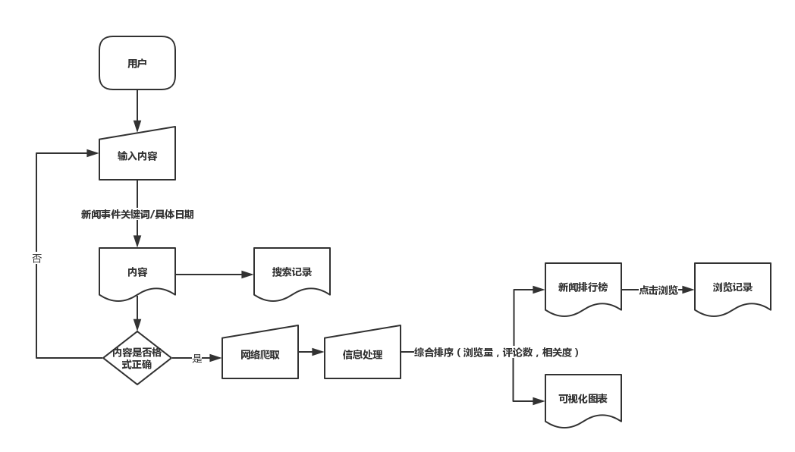
图3.3.3—1 头条搜索流程图
显示个性化新闻
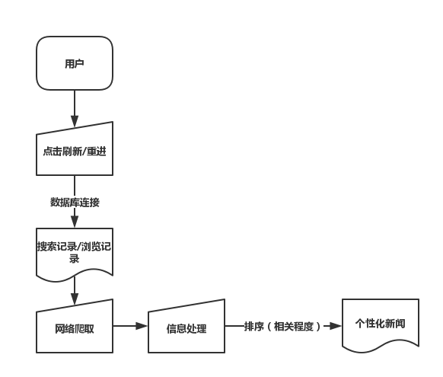
图3.3.3—2 显示个性化新闻流程图

3.4结构
3.4.1 头条搜索模块
表 2.4.1—1 头条搜索模块结构图
NO. | 模块名称 | 功能需求 | 程序ID
1 | 内容搜索 | 输入内容  格式判断  保存搜索记录 | Search_*
2 | 新闻排行榜显示 | 网络爬取  信息处理  得到新闻排行榜信息  得到可视化图表  保存浏览记录 | Rank_*

3.4.2 个性化新闻模块
表2.4.2—1 个性化新闻模块结构图
NO. | 模块名称 | 功能需求 | 程序ID
1 | 刷新/重进 | 连接数据库  调用搜索/浏览记录 | Refresh_*
2 | 个性化新闻显示 | 网络爬取  信息处理  得到个性化新闻信息表 | Personalization_*

3.5人工处理过程
1.进入头条助手网页系统界面
2.输入搜索内容，点击刷新按钮或者重进“推荐”页面操作

3.6功能需求与程序关系
本条用一张如下的矩阵图说明各项功能需求的实现同各块程序的分配关系：
 | 新闻搜索 | 个性化推荐
爬取 | √ | √
排序 | √ | √
显示 | √ | √
保存记录 | √

3.7尚未处理的问题
1.系统整体架构的设计
2.全部业务功能实现的可能性
3.系统性能优化的程度

4接口设计

4.1用户界面
在用户界面部分，根据需求分析的结果，用户需要一个用户友善界面。在界面设计上，应做到简单明了，易于操作，并且要注意到界面的布局，应突出的显示重要以及出错信息。外观上也要做到合理化，考虑到用户多对WINDOW 浏览器IE风格较熟悉，应尽量向这一方向靠拢。在设计语言上，已决定使用 JAVA语言进行编程，在界面上可使用JAVA所提供的可视化组件，向WINDOWS浏览器IE 风格靠近。 其中网页界面要做到操作简单，易于管理。在设计上采用整体式菜单方式，在出错显示上可调用JAVA库中的错误提示函数。
总的来说，系统的用户界面应作到可靠性、简单性、易学习和使用

4.2软件接口
网页程序可使用JAVA提供的对 MYSQL 的接口，进行对数据库的所有访问。
网页程序上可使用MYSQL的对数据库的备份命令，以做到对数据的保存。
在网络软件接口方面，使用一种无差错的传输协议，采用滑动窗口方式对数据进行网络传输及接收。

4.3硬件接口
在输入方面，对于键盘、鼠标的输入，可用JAVA的标准输入/输出，对输入进行处理。
在输出方面，打印机的连接及使用，也可用JAVA的标准输入/输出对其进行处理。

4.2 内部接口
内部接口方面，各模块之间采用函数调用、参数传递、返回值的方式进行信息传递。具体参数的结构将在下面数据结构设计的内容中说明。接口传递的信息将是以数据结构封装了的数据，以参数传递或返回值的形式在各模块间传输。

5运行设计

5.1运行模块组合
头条助手网页系统一共分为两大模块：头条搜索以及个性化新闻推荐，这两个模块需保持各自的独立性，但是数据可以相互流通，头条搜索中保存的搜索记录和浏览记录可以被个性化新闻推荐调用

5.2运行控制
在页面上，通过鼠标点击触发相应的操作。

5.3 运行时间
在网页程序中，操作的响应时间需要满足正常使用

6系统数据结构设计

5.1逻辑结构设计要点
1．新闻信息表
表5.1—1 新闻信息表
NO. | 字段名称 | 类型 | Size | NULL | 主键 | 说明
1 | news_id | CHAR | 10 |  | 1 | 新闻的排名
2 | news_title | CHAR | 20 |  |  | 教师标题
3 | news_pageviews | INT |  |  |  | 浏览量
4 | news_conminetnum | INT |  |  |  | 评论数
5 | news_relevancy | INT |  |  |  | 相关度
3 | news_Chart | CHAR | 50

2．搜索记录表
表5.1—2 搜索记录表
NO. | 字段名称 | 类型 | Size | NULL | 主键 | 说明
1 | record_id | CHAR | 10 |  | 1 | 搜索记录ID
2 | record_content | CHAR | 20 |  |  | 搜索内容
3 | record_type | CHAR | 10
3．浏览记录表
表5.1-3 浏览记录表
NO. | 字段名称 | 类型 | Size | NULL | 主键 | 说明
1 | scan_id | CHAR | 10 |  | 1 | 浏览记录ID
2 | scan_content | CHAR | 20 |  |  | 浏览内容
3 | scan_type | CHAR | 10

5.2物理结构设计要点
头条助手系统在MYSQL上是一个物理数据库，命名为AssistantSystem。系统的物理结构具体有数据库来设计与生成，此处略。

5.3数据结构与程序的关系
系统的数据结构由标准数据库语言SQL生成。具体的实例如创建新闻排行信息表格news_info的程序用SQL表示就是：
CREATE TABLE[dbo].[news_info](
[news_id] [char](10) NOT NULL, PRIMARYKEY,
[news_title] [char](10) NOT NULL,
[news_chart] [char](10) NOT NULL,
)

7系统出错处理设计

6.1出错信息
网页在运行时主要会出现两种错误：
1、由于输入信息，或无法满足要求时产生的错误，称为软错误。
2、由于其他问题，如网络传输超时等，产生的问题，称为硬错误。
对于软错误，需要在输入内容，点击搜索之前，验证输入信息的格式是否正确。
对于硬错误，可在出错的相应模块中输出简单的出错语句，并将网页刷新，返回上一阶段。

6.2补救措施
由于数据在数据库中已经有备份，故在系统出错后可以依靠数据库的恢复功能，并且依靠日志文件使系统再启动，就算系统崩溃学生数据也不会丢失或遭到破坏。但有可能占用更多的数据存储空间，权衡措施由学生来决定。

6.3系统维护设计
由于系统较小没有外加维护模块，因为维护工作比较简单，仅靠数据库的一些基本维护

